** Ministerul Educaţiei Republicii**

**Moldovei**

**Universitatea Tehnică a Moldovei**

Catedra: Calculatoare

**Raport**

Lucrare de laborator nr.2

## Tema: Sinteza convertoarelor de cod

A efectuat: Nicolenco Eugeniu, Gr. C-162

A verificat: Conf.Univ. S.Munteanu

2017

**Scopul lucrării:** studierea practică a metodelor de sinteză a convertoarelor de cod.

**Sarcini:**

1. Să se efectueze sinteza unui convertor de cod binar-zecimal în altul conform variantei din tabelul 2.3 (la indicaţia profesorului).
2. Funcţiile să se reprezinte în forma disjunctivă normală perfectă şi forma disjunctivă minimală. Pentru forma minimală să se prezinte schema în setul de elemente ŞI-NU.

**Desfasurarea lucrarii**

1. Se verifică corectitudinea funcţionării circuitelor integrate ale standului de laborator.

2. Se asamblează şi se reglează schema convertorului de cod binar-zecimal din tema pentru acasă în setul de elemente ŞI-NU.

3. Pentru circuitele asamblate se determină costul şi timpul de reţinere.

**în LogicWorks:**

1. Din biblioteca de elemente **Simulation Gates.clf** se selectează elementele **NAND** cu numărul corespunzător de intrări. Din biblioteca **Simulation IO.clf** se selectează dispozitivele de intrare-ieşire **Binary Probe** şi **Hex Keyboard.**

2. Se asamblează schema convertorului de cod binar-zecimal din tema pentru acasă în setul de elemente ŞI-NU în **Fereastra de lucru** şi se verifică corectitudinea lui. Se studiază diagrama de timp.

3. Pentru circuitul asamblat se determină costul şi timpul de reţinere.

Tabelul de adevar

|  |  |  |
| --- | --- | --- |
| Nr. var. | Codul binar- zecimal intrare | Codul binar- zecimal ieşire |
| 8. | 8 7 (-2)(-4) | 3 3 2 1 |

|  |  |  |  |  |  |  |  |  |
| --- | --- | --- | --- | --- | --- | --- | --- | --- |
| Nr | x4 | x3 | x2 | x1 | f4 | f3 | f2 | f1 |
|  | (8) | (7) | (-2) | (-4) | (3) | (3) | (2) | (1) |
| 0 | 0 | 0 | 0 | 0 | 0 | 0 | 0 | 0 |
| 1 | 0 | 1 | 1 | 1 | 0 | 0 | 0 | 1 |
| 2 | 1 | 0 | 1 | 1 | 0 | 0 | 1 | 0 |
| 3 | 0 | 1 | 0 | 1 | 0 | 0 | 1 | 1 |
| 4 | 1 | 0 | 0 | 1 | 0 | 1 | 0 | 1 |
| 5 | 0 | 1 | 1 | 0 | 1 | 0 | 1 | 0 |
| 6 | 1 | 0 | 1 | 0 | 1 | 1 | 0 | 0 |
| 7 | 0 | 1 | 0 | 0 | 1 | 1 | 0 | 1 |
| 8 | 1 | 0 | 0 | 0 | 1 | 1 | 1 | 0 |
| 9 | 1 | 1 | 1 | 1 | 1 | 1 | 1 | 1 |
| 10 | 0 | 0 | 0 | 1 | * | * | * | * |
| 11 | 0 | 0 | 1 | 0 | * | * | * | * |
| 12 | 0 | 0 | 1 | 1 | * | * | * | * |
| 13 | 1 | 1 | 0 | 0 | * | * | * | * |
| 14 | 1 | 1 | 0 | 1 | * | * | * | * |
| 15 | 1 | 1 | 1 | 0 | * | * | * | * |

Diagrama F4

X2x1

X4x3

00

01

11

10

00

01

11

10

|  |  |  |  |
| --- | --- | --- | --- |
|  | * | * | * |
| 1 |  |  | 1 |
| * | * | 1 | * |
| 1 |  |  | 1 |

Diagrama F3

X2x1

X4x3

00

01

11

10

00

01

11

10

|  |  |  |  |
| --- | --- | --- | --- |
|  | * | * | * |
| 1 |  |  |  |
| * | * | 1 | * |
| 1 | 1 |  | 1 |

Diagrama F2

X2x1

X4x3

00

01

11

10

00

01

11

10

|  |  |  |  |
| --- | --- | --- | --- |
|  | * | * | * |
|  | 1 |  | 1 |
| * | * | 1 | * |
| 1 |  | 1 |  |

Diagrama F1

X2x1

X4x3

00

01

11

10

00

01

11

10

|  |  |  |  |
| --- | --- | --- | --- |
|  | * | * | * |
| 1 | 1 | 1 |  |
| * | * | 1 | * |
|  | 1 |  |  |

Forma disjunctiva:

F4= $\overline{x1}x4+\overline{x1}x3+\overline{x1} \overline{x4}+x3x4$

F3= $\overline{x2}x4+ \overline{x1}x4+\overline{x1} \overline{x2}x3+x3x4$

F2= $\overline{x1}x2\overline{x4}+x1 \overline{x2} \overline{x4}+x1x2x4+\overline{x1} \overline{x2} x4$

F1= $x1\overline{x2}+x1x3+ \overline{x2} x3$

In forma disjunctiva perfecta :

F4= $\overline{(\overline{\overline{x1}x4})(\overline{\overline{x1}x3}) (\overline{\overline{x1} \overline{x4}} )(\overline{x3x4})}$

F3= $\overline{\left(\overline{\overline{x2}x4}\right)\left( \overline{\overline{x1}x4}\right)\left(\overline{\overline{x1} \overline{x2}x3}\right)(\overline{x3x4})}$

F2= $\overline{(\overline{\overline{x1}x2\overline{x4}})(\overline{x1 \overline{x2} \overline{x4}})(\overline{x1x2x4})(\overline{\overline{x1} \overline{x2} x4})}$

F1= $\overline{(\overline{x1\overline{x2}})(\overline{x1x3})( \overline{\overline{x2} x3})}$ Schema logica Si/Nu

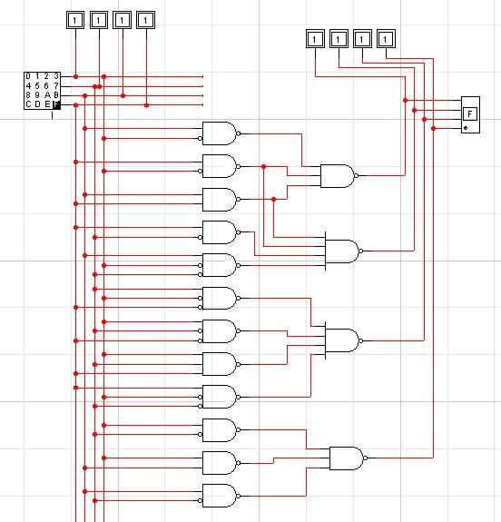

Graficul functionarii (de timp) :

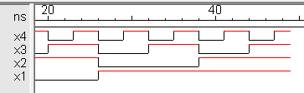

C=47Q Td=3ȶ

Concluzie: La elaborarea acestei lucrari de laborator am observat ca intrarile in forma binara in circuit coincide cu iesirea in forma binara respectiva. Circuitul lucreaza exact dupa cerinta si isi indeplineste functiile sale.